Exemples de productions d'élèves
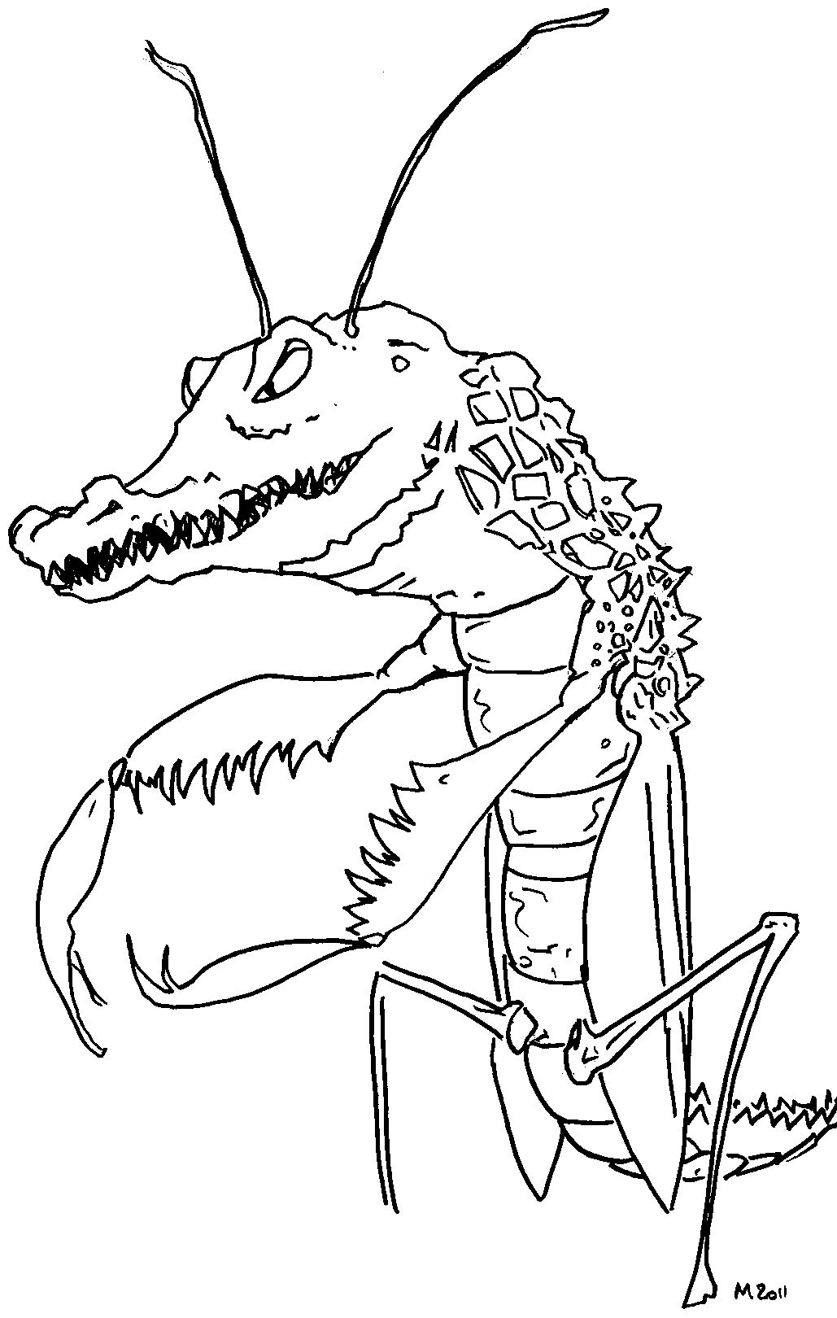

LA CAÏMANTE RELIGIEUSE (paleosucha mantis religiosa)

La caïmante religieuse femelle mesure plus de trois mètres de la gueule à la queue et, dressée sur ses pattes arrière, elle atteint près de deux mètres de hauteur. Son poids avoisine les deux cents kilos. La peau est écaillée et verte avec des reflets marrons qui constituent un camouflage très efficace dans les zones marécageuses qu'elle fréquente exclusivement. Son dos recouvert de plaques osseuses très épaisses et pointues constitue une carapace qui résiste même aux plus gros calibres des braconniers. Seul son ventre, recouvert d'une peau tendre d'un jaune pâle est vulnérable. Les pattes arrière sont fines mais très résistantes car elles peuvent supporter tout le poids du corps. Les pattes avant sont de véritables armes, la partie supérieure est hérissée de pointes aiguisées comme des poignards et deux doigts tranchants en prolongent la partie inférieure. La tête de la caïmante religieuse est très imposante et laisse une large part à la gueule qui, ouverte, fait apparaître trois rangées de dents acérées. Deux antennes recouvertes d'un fin duvet de poils sensitifs se dressent sur le sommet plat du crâne. Le long du corps sont repliées quatre ailes dont la caïmante ne se sert qu'exceptionnellement et pour des envols très brefs. A côté de la femelle, le mâle est ridiculement petit. Il ne mesure que trente à quarante centimètres de long, est dénué d'ailes et son corps est entièrement gris avec des reflets argentés.
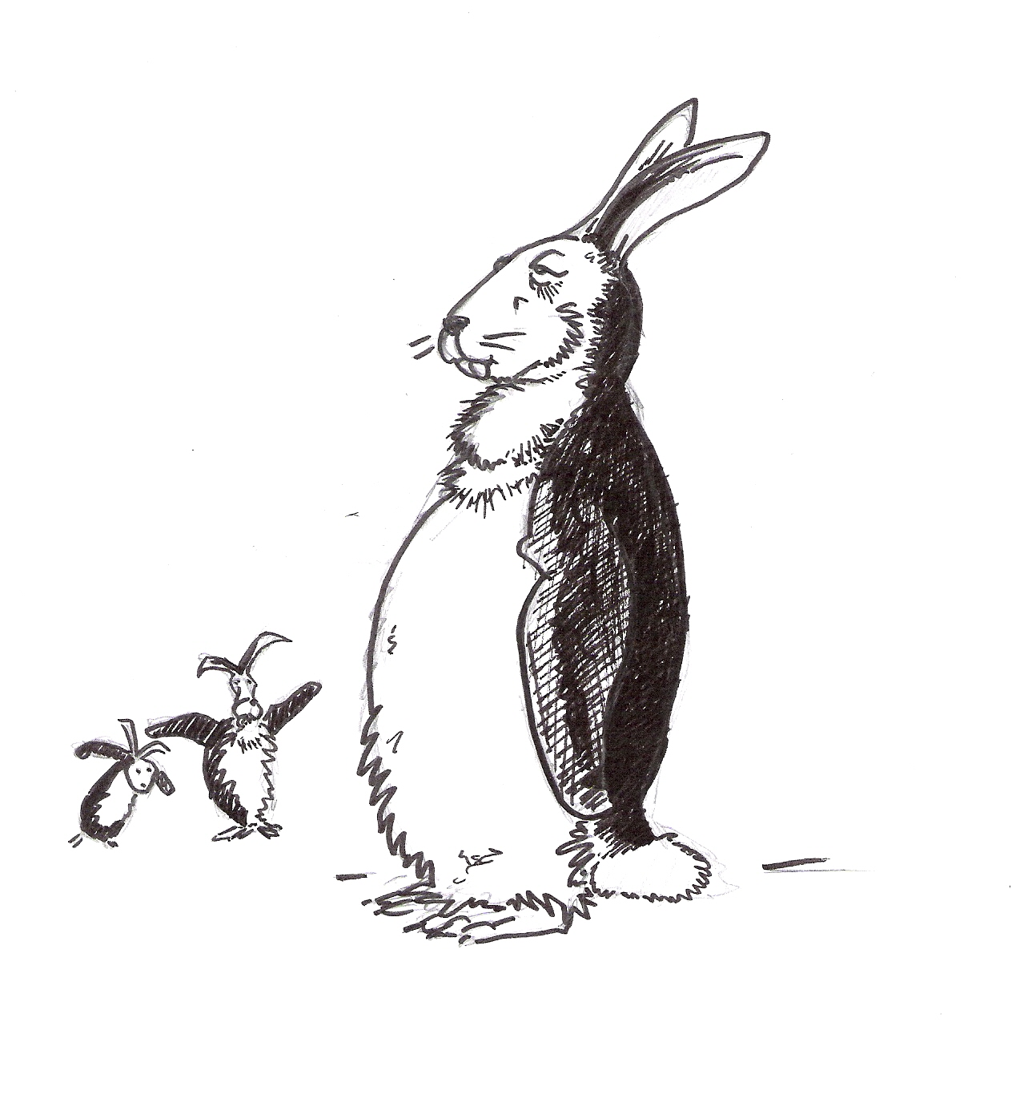

LE LAPINGOUIN (ortyctologus cuniculus)

La plupart des lapingouins adultes mesurent 1,15 m et pèsent aux alentours de 30 kg. Leurs oreilles mesurent une dizaine de centimètres. Leurs yeux sont petits et le plus souvent plissés. On reconnaît également les lapingouins à leurs deux longues incisives dont la longueur peut atteindre une dizaine de centimètres. Ils possèdent des moustaches, leur pelage ventral très court est blanc, leurs courtes ailes sont noires ainsi que le dos et leur queue touffue est minuscule. A la base du cou, un bourrelet de graisse recouvert de poils plus long, sert de réserve énergétique et protège la gorge du froid.

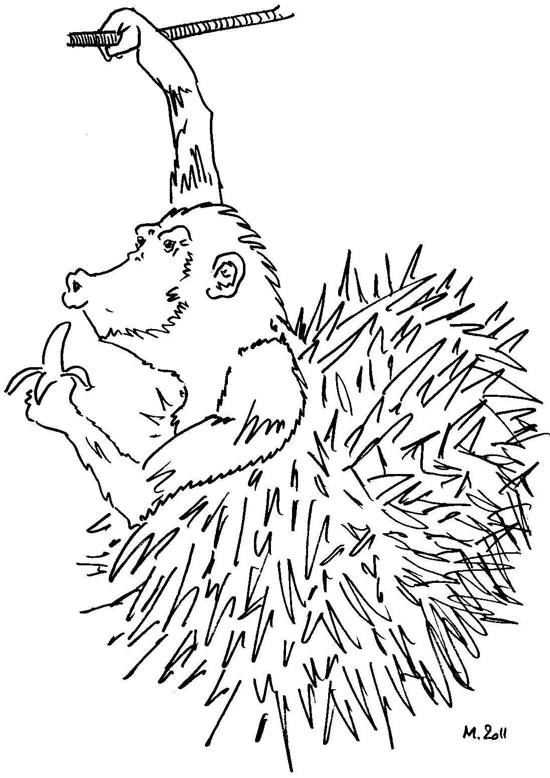

L'OURSINGE (ursusimius megalobracchia)

Le corps de l'oursinge est composées de deux parties bien distinctes. En premier lieu, on remarque ses longs piquants d'un bleu azur, aiguisés et brillants, qui recouvrent de façon très dense toute la surface de sa coque aux reflets verts et jaunes et qui, de loin, lui donnent l'apparence d'un poisson de la barrière de corail. Ce n'est qu'une fois l'oursinge hors de l'eau que l'on découvre, au centre de cette boule, le buste noir et velu d'un primate. Le visage de l'oursinge est marqué par d'innombrables rides qui strient sa peau couleur ocre, notamment autour de ses deux petits yeux vifs. Des études approfondies ont montré que l'animal ne possède pas de membres inférieurs. Seuls ses bras lui permettent une locomotion terrestre et notamment aérienne puisque l'oursinge se déplace de lianes en lianes ou de branches en branches sur des distances parfois très impressionnantes et à une vitesse que n'égale aucun primate.

LE CANARAIGNEE (arachnea anaticula)
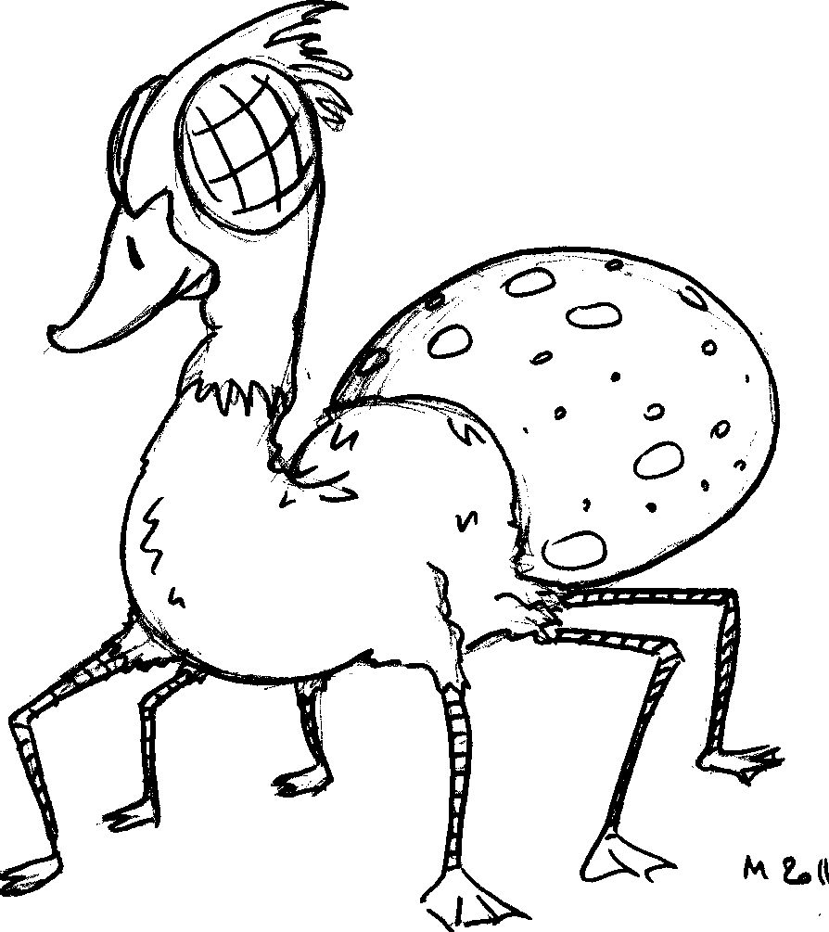

Le canaraignée mesure en général une vingtaine de centimètres de long pour une hauteur d'environ cinquante centimètres. Son poids ne dépasse que très rarement les cinq kilos. Son corps est recouvert de poils jaunâtres sur la partie supérieure. Son abdomen noir parsemé de pustules rouges est enveloppé dans une peau visqueuse et constamment humide. C'est dans cette partie inférieure que sont contenues les glandes séricigènes qui produisent les fils de soie. Située au bout d'un cou fin et long, sa tête est couverte de plumes d'un orange plus clair que son bec épais et puissant. Ses yeux bleus possèdent des milliers de facettes qui lui permettent une vision à près de 360 degrés. Ses six pattes rouges rayées de noir sont palmées. A l'arrière-train un dard puissant et au venin mortel menace les éventuels agresseurs.

LA SOURIPPOCAMPE (aquamus)
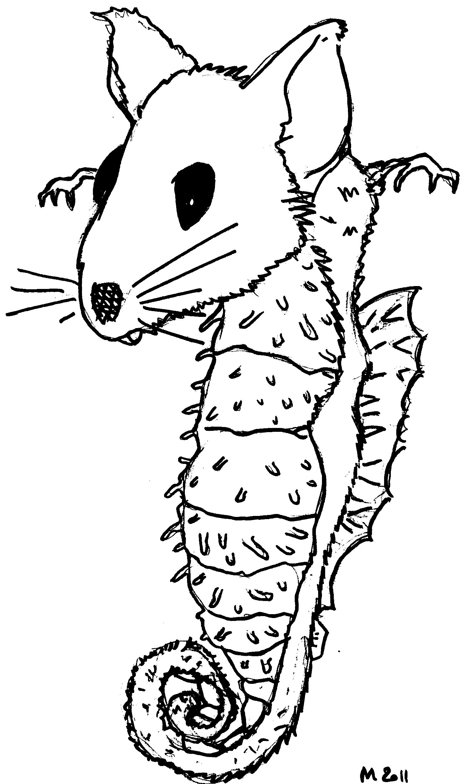
Les sourippocampes ou aquamus sont des poissons à nageoires rayonnées. Les mâles et les femelles confondus ne dépassent guère les 2 kg et les 18 cm de longueur. Quant aux petits, ils mesurent 18 mm à la naissance. Le dos et la queue de l'aquamus sont d'un gris clair, la tête est ronde au poil ras avec de grandes oreilles dont l'intérieur est recouvert d'un fin duvet rose pâle. De petites moustaches ornent son fin museau. Sa bouche est armée de deux larges incisives blanches et tranchantes.
Entre son cou d'un jaune plus clair que la tête et son ventre au reflets beiges, se trouvent deux petites pattes rouges, fines et courtes terminées par cinq minuscules doigts griffus. Le ventre de la sourippocampe est recouvert d'excroissances, noires chez le mâle, rouges chez la femelle, qui sont l'équivalent aquatique des antennes des insectes. Son oeil est vif et d'un violet très sombre. Tous ceux qui ont eu la chance exceptionnelle de pouvoir observer cet animal s'accordent à vanter sa beauté et sa grâce.

L'OTARHINOCEROS (arctocephalus ceratotherius)

L’otarhinocéros est un animal très imposant dont le poids peut atteindre 900 kg. Il mesure plus d’un mètre de largeur pour trois de longueur. Il possède deux oreilles poilues et effilées en forme de feuilles, un grand cou et deux cornes sur le museau dont la deuxième est toujours plus petite que la première qui peut atteindre 75 cm de longueur. L’otarhinocéros a de petits yeux, un corps gris et luisant malgré sa peau ridée, qui se prolonge par deux pattes palmées dont il se sert pour nager. Ses deux membres antérieurs sont courts et massifs et dotés à leur extrémité de bourrelets de graisse cartilagineux sur lesquels marche ce semi-plantigrade.


